Поздравления с праздниками для мамочек и пап!
Группа «Ласточка»

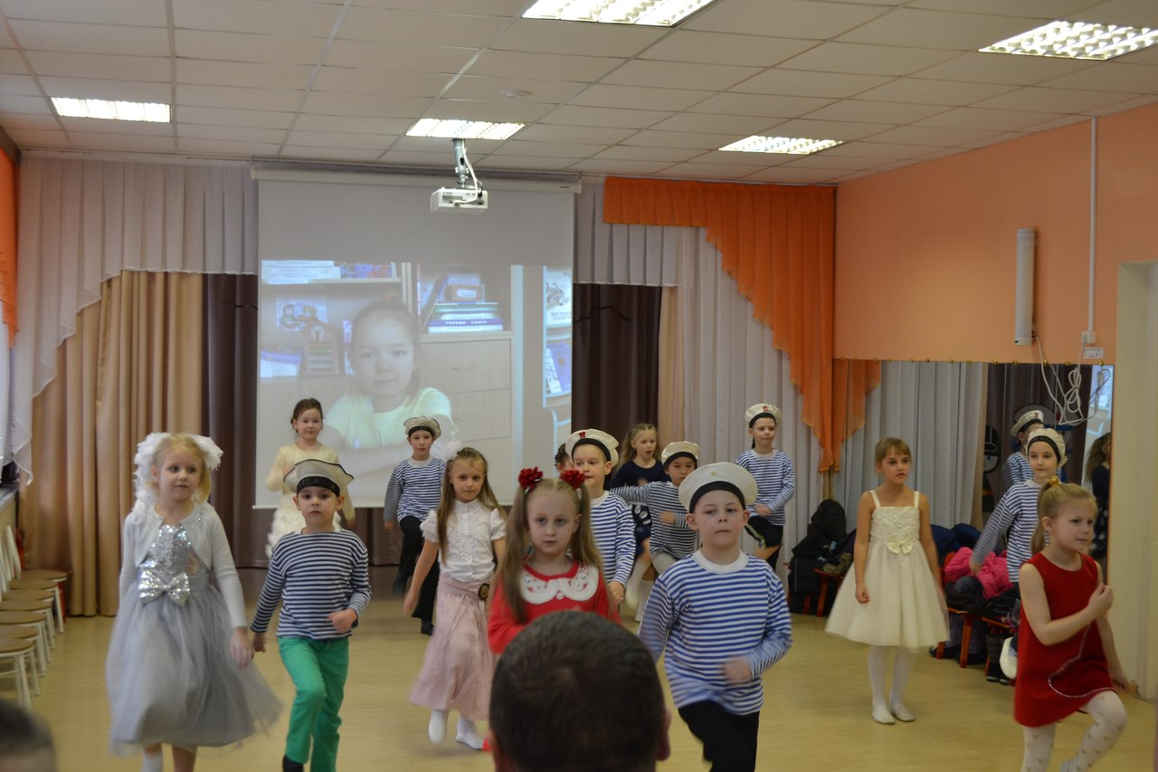

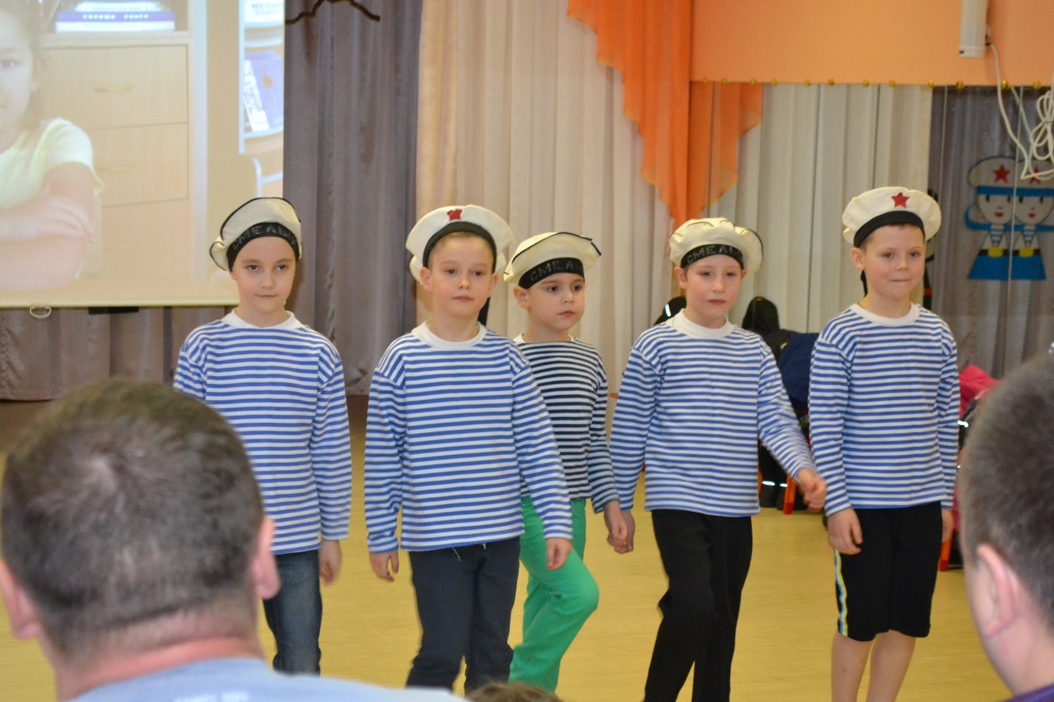

Мы станцуем вам «Морячку»
Мы частушки пропоем,
Мы поздравим пап любимых
С их прекрасным днем!

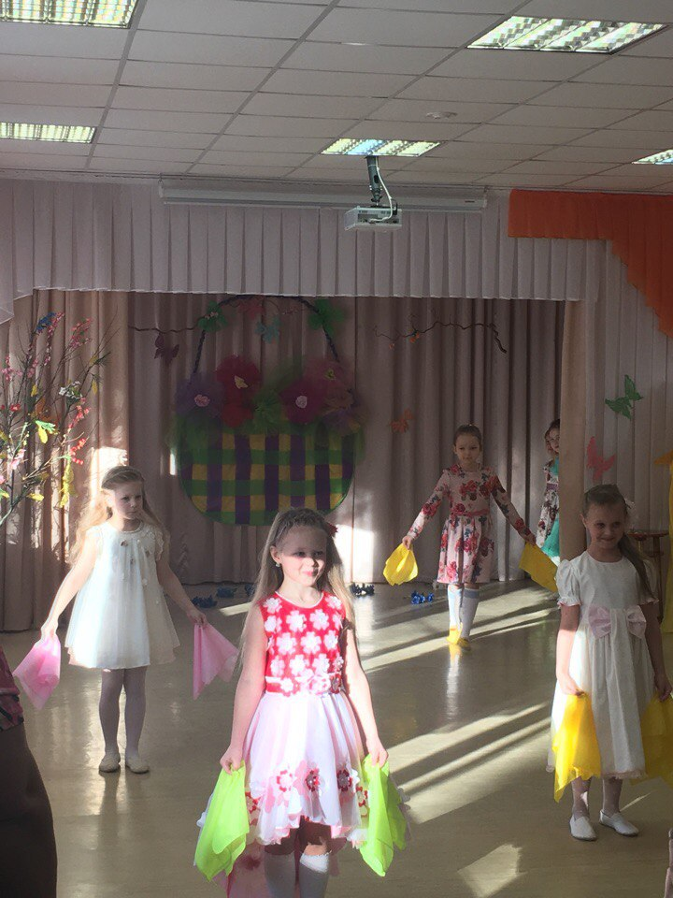
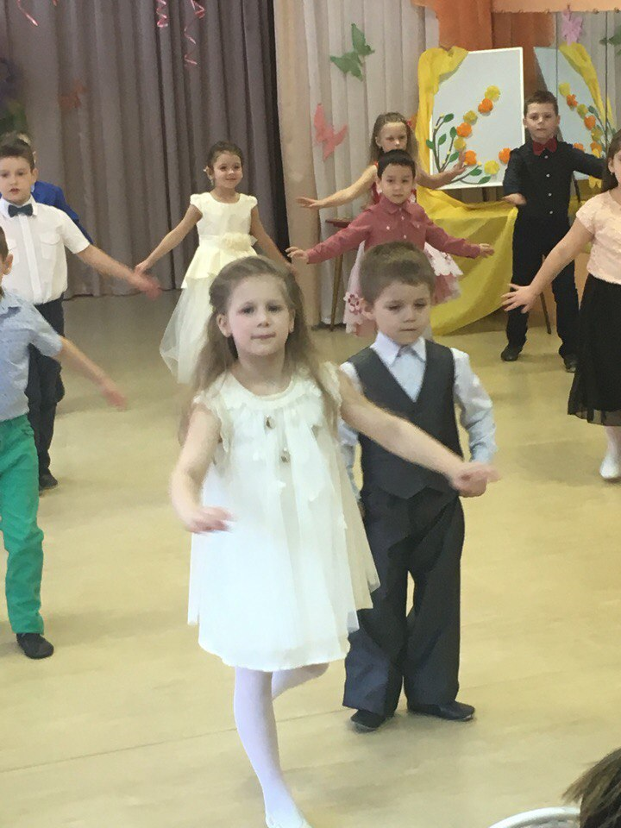
Мамы будут не в обиде, мы покажем им концерт,
Все мы знаем, что на свете, лучше моей мамы нет!

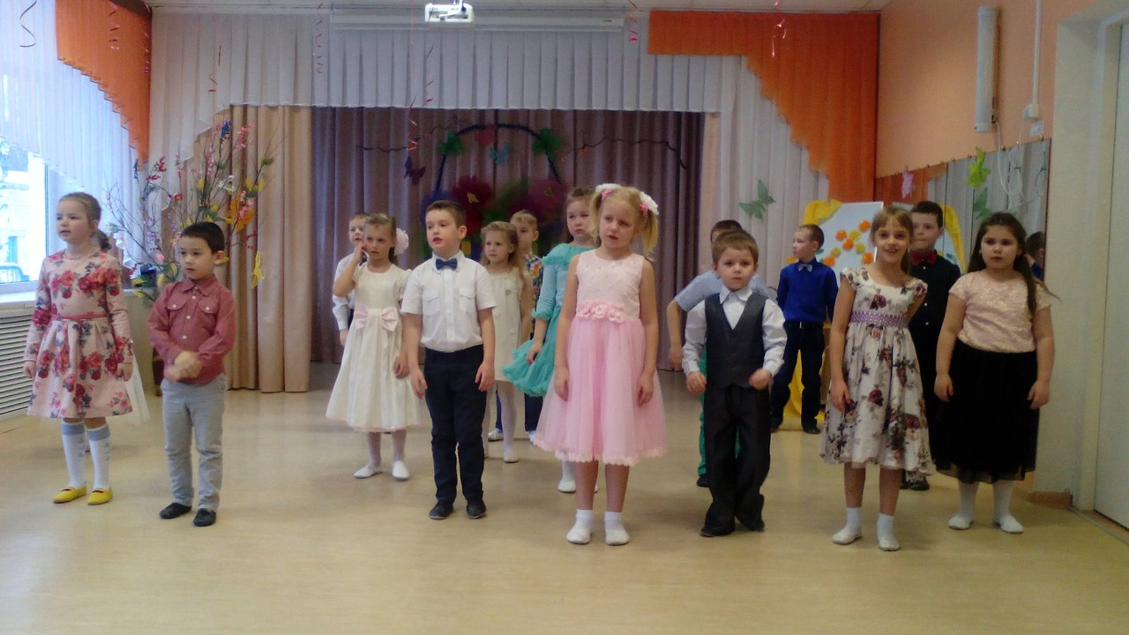

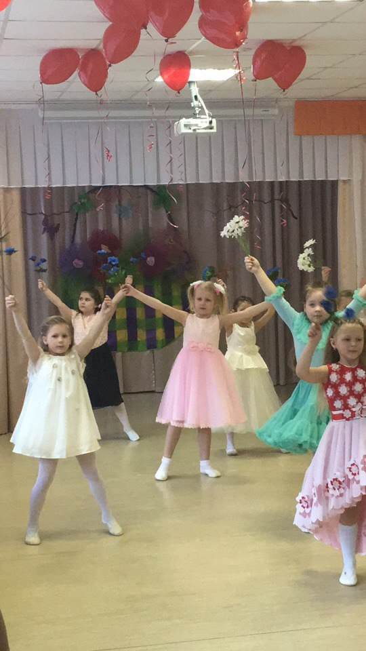
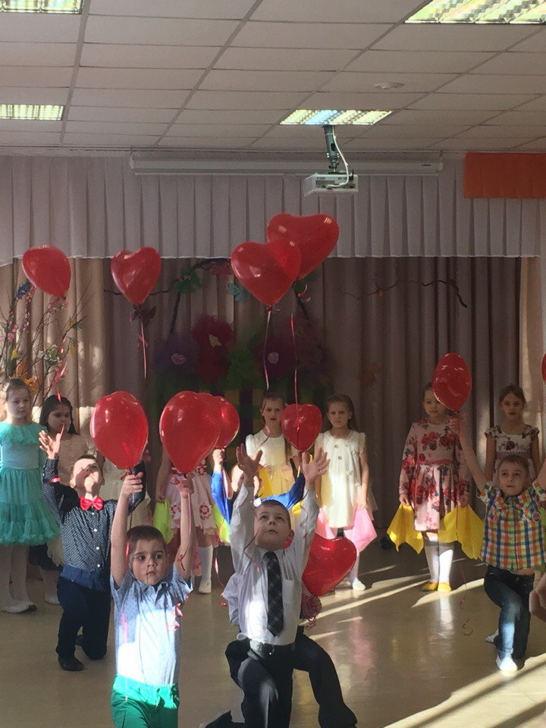
Мы спешим поздравить мам, дарим мы сердечко вам!
